LIBRO MÓVIL DE CUENTOS

COMO EMPIEZA | DÓNDE OCURRE | PERSONAJES | QUE OCURRE | AL FINAL

Había una vez… | En un planeta muy lejano | 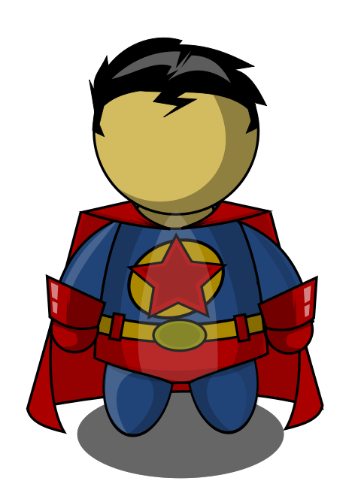 | Casi sin darse cuenta | Los dejé allí y he vuelto aquí.

Hace miles de años | Campo | 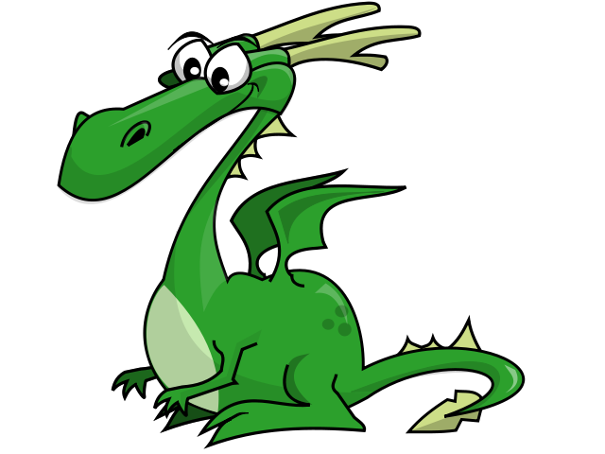 | De pronto | Finalmente

Hace varios años…… | Ciudad | 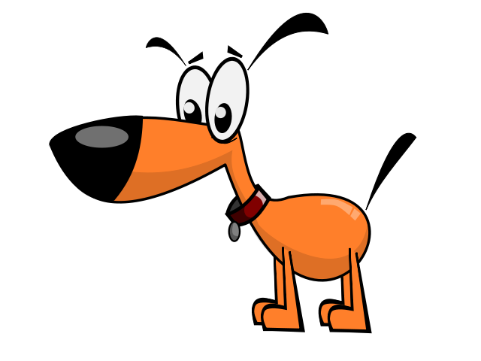 | De repente | Por fin

En un lejano país…. | Castillo | 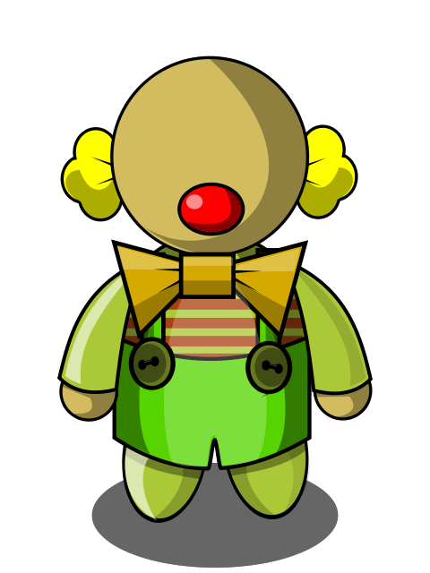 | En un momento dado | Por último
Érase una vez…. | En un altísimo rascacielos | 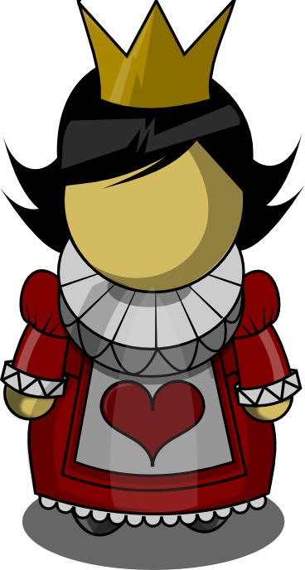 | Bruscamente | Al fin

Hace más de mil años…. | Aeropuerto abandonado | 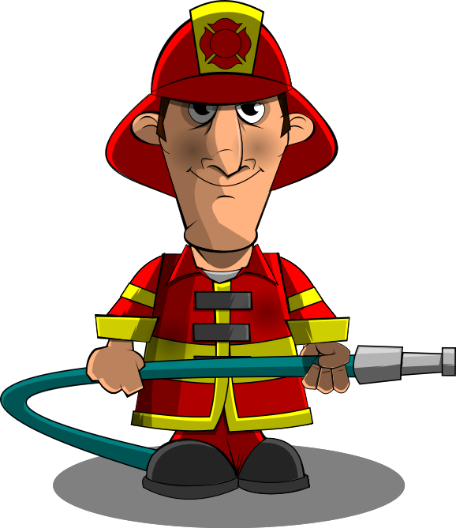 | Inesperadamente | Y colorín colorado, este cuento se ha acabado.

Al comienzo…. | Parque lleno de niños | 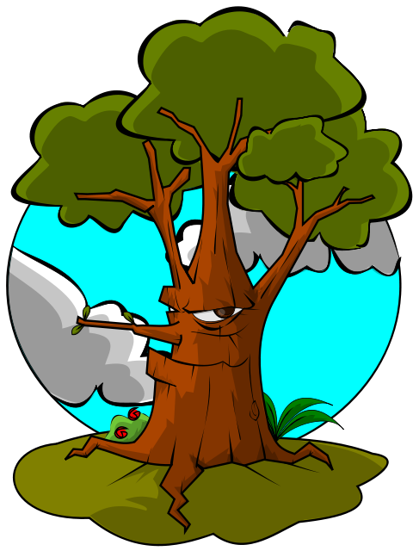 | Sin darse cuenta | Así fue como

En un pueblecito de…. | Mar revuelto | 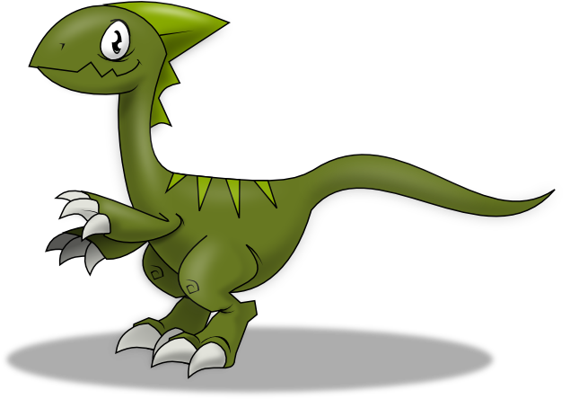 | Al poco tiempo | Y yo fui y volví con un palmo de nariz.

Cierto día que ya no me acuerdo. | Grandes almacenes | 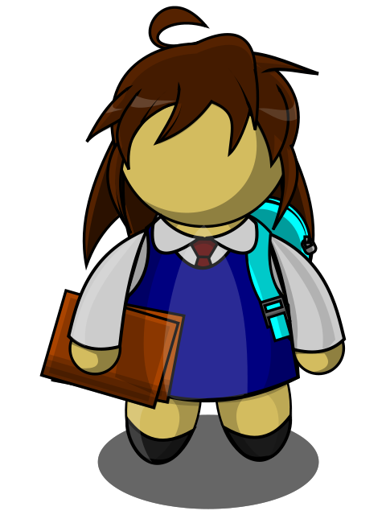 | Imprevistamente | Y se acabó este cuento con sal y pimiento.

Cuentan y no paran de contar…. | En lo alto de una montaña | 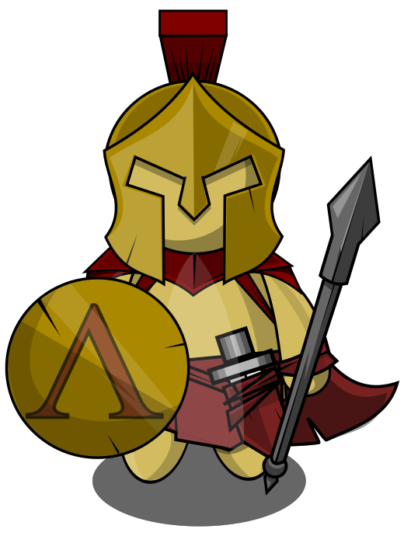 | Mientras tanto | Y fueron felices y comieron perdices.

Mi abuelo me contaba... | Una gran Guerra | 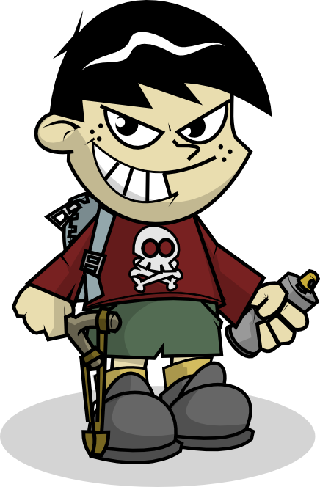 | En un tris-tras | Y aunque testigo yo no he sido así me lo han referido.

En tiempos de Maricastaña… | Galaxia | 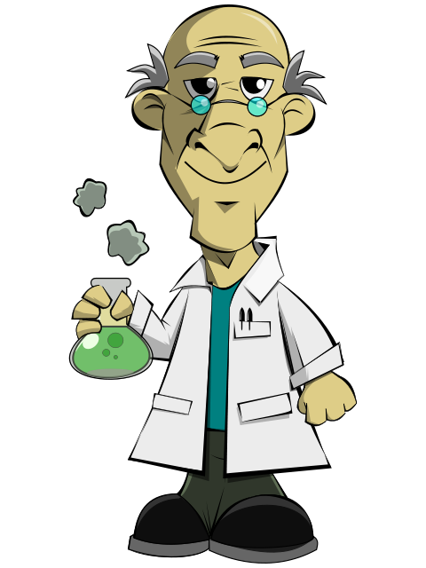 | Entonces | Y como dice Don Fermín este cuento llegó a su fin.

En tiempos muy remotos... | Circo ambulante | 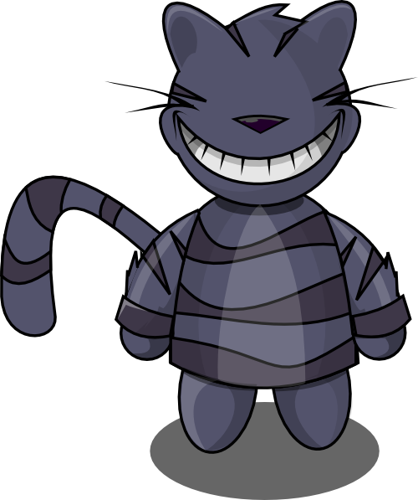 | En aquel momento | Esto es verdad y no miento, y como me lo contaron te lo cuento.

Hace tanto tiempo que ni me acuerdo | En una peligrosa selva | 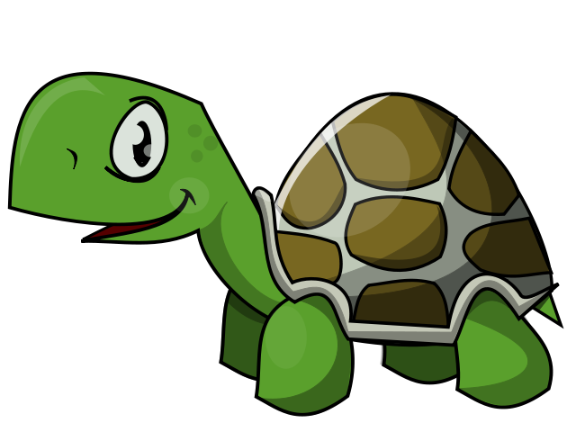 | Y sin darnos cuenta | Y ya es el final sin decírtelo más

Siglos y siglos hace.. | En una tenebrosa cueva |  | Cual fue nuestra sorpresa | Y ya es el final y hasta mañana más

HAZ TUS PROPIOS CUENTOS DIVERTIDOS

HAZ TUS PROPIOS CUENTOS DIVERTIDOS

HAZ TUS PROPIOS CUENTOS DIVERTIDOS

HAZ TUS PROPIOS CUENTOS DIVERTIDOS

HAZ TUS PROPIOS CUENTOS DIVERTIDOS

HAZ TUS PROPIOS CUENTOS DIVERTIDOS

